произведениями.

Все сотрудники были награждены дипломами, сертификатами участника и ценными подарками.

Особая благодарность тем педагогам, кто видит, может, умеет и раскрывает все таланты вовремя!!! У таких педагогов и дети талантливы, но это уже другая история и отдельная гордость наших педагогов…

Желаем вдохновения, нового творчества, желания, успеха в следующих конкурсах и остальным дошкольным коллективам !

С любовью и благодарностью,

Администрация МКДОУ АГО «Ачитский детский сад «Улыбка».

***«Хрустальная капелька- 2016»***

Стало ужен традицией проведение детского Фестиваля музыкального творчества «Хрустальная капелька» среди дошкольных учреждений. В этом году фестиваль проводился на территории «Уфимского детского сада «Радуга», В связи с годом кино, фестиваль проходил под темой «В гостях у сказки». Кого мы тут только не встретили, и озорной Колобок и Вовка из тридесятого царства, и крокодил Гена с Чебурашкой и отважными пионерами, и неугомонный Буратино, и веселый Антошка. Проводил все мероприятие самый обаятельный и привлекательный Карлсон и Фрекен Бок, а помогали им три феи. Фестиваль раскрыл новые таланты и показал новые горизонты.

Всем участникам были вручены сертификаты участников, а победителям дипломы победителей.

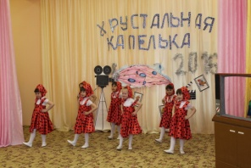 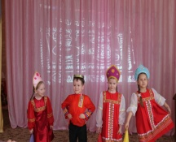 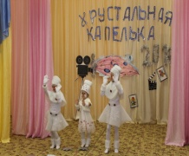

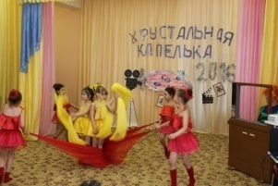 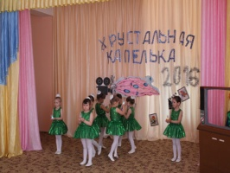 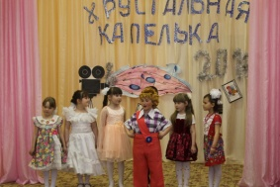



Муниципальное казенное дошкольное образовательное учреждение «Ачитский детский сад «Улыбка»

**ДОШКОЛЁНОК №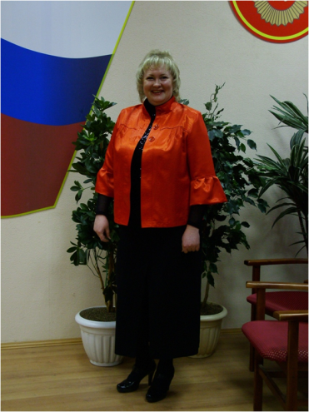 13**

*1 мая 2016г.*

**

Сегодня в номере:

«Хрустальная капелька -2016»

«Огород на окне»

«Танцы народов мира»

«Грани таланта»

«Нетрадиционные здоровье сберегающие технологии»

«Юные пожарные»

«Птицы прилетели весну принесли»

**«Огород на окне»**

Этой весной в филиале "Заринский детский сад "Берёзка" прошёл конкурс «Огород на подоконнике».

За окошком дождь идёт,

На окошке – огород.

Посадили лук, горох,

Перчик, разные цветы. 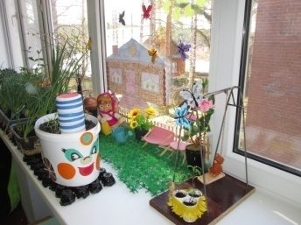

Не растут лишь огурцы.

Подрастайте наши «грядки»

Будут рады малыши.

На подоконниках были созданы самые настоящие огороды: с импровизированными мини-грядками, где заботливо посеяны семена  цветов, перца, гороха, бобов, петрушки, укропа. С горшочками (баночками)   пророщенных луковиц, с задорными луковыми хвостиками, радующими отвыкший за долгую зиму глаз сочными зелёными стрелами.

Большое значение в познавательном развитии детей, воспитании экологической культуры, правильного поведения в природе имеет выращивание растений на окне – «Огород на окне». Здесь дети могут получать первые навыки выращивания растений своими руками, уход за ними, узнают об условиях произрастания различных растений.

В конкурсе приняли участие пять групп. В каждой возрастной группе – свой дизайн огорода на подоконнике. В средней и старшей группах источниками вдохновения для создания огородов послужили сказки «Маша и Медведь» и «Три поросёнка». А вот во второй младшей группе воспитатель вместе с активным участием родителей, оформили грядки в виде насекомых. В группах раннего возраста огороды оформлены в стандартном виде, и напоминают обычные огороды.

В огородиках на подоконнике -  растет всё то, что должно быть в настоящем огороде. А главное – они   доступны всем, и это вырастили наши дети и воспитатели.  И красиво и вкусно, и полезно для здоровья ребят.

Все участники конкурса очень постарались, и огороды получились оригинальными, в каждом была своя изюминка и авторская идея.

Созданная комиссия оценила все огороды, и по единогласному мнению победителем стала воспитатель 2 младшей группы Блаженкова Елена Ефимовна. Второе место заняла воспитатель старшей группы Петрова Татьяна Николаевне. Воспитатель средней группы Косова Надежда Дмитриевна заняла третье место. Желаю всем воспитателям творческих успехов в педагогической деятельности.

Воспитатель Заринского детского сада «Березка» Изгагина К.С.

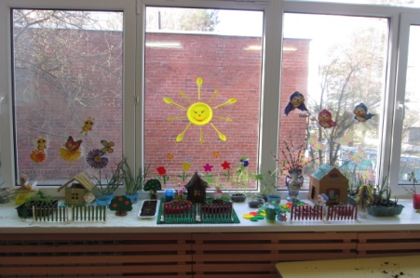 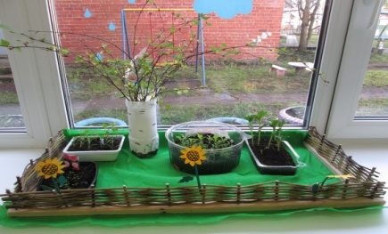

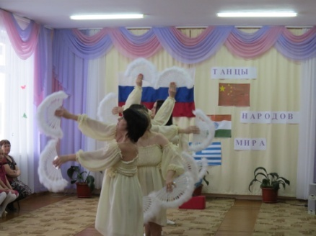***Какое счастье лицезреть и удивляться многогранности талантов***

***сотрудников детских садов***

Богата и насыщена жизнь детских садов весной на различные мероприятия: конференции, областные конкурсы в г. Красноуфимске, г. Екатеринбурге и подготовка к детскому конкурсу «Хрустальная капелька»…. Не перестают удивлять талантами сотрудники детских садов их творческой многогранности.

Вот и 2 апреля 2016г. в Ачитском РДК прошел муниципальный этап Х областного Фестиваля творчества работников образования Ачитского городского округа «Грани таланта», организованный Управлением образования администрации Ачитского городского округа и Председателем Ачитской районной организации Профсоюза работников народного образования и науки РФ, где приняли участие огромное количество талантливых педагогов школ, дополнительного образования… Здесь же блистали и сотрудники филиалов МКДОУ АГО «Ачитский детский сад «Улыбка». Если вы, уже являетесь сотрудником детского сада, то у вас непременно определят и выявят нераскрытый когда-то талант. Ведь, как нам известно, что абсолютно каждый человек талантлив, главное, вовремя увидеть, раскрыть, разглядеть, выявить и доверить его лучшим педагогам.

А таких педагогов в Ачитском городском округе предостаточно…

В конкурсе приняли участие коллективы филиалов:

Быковский детский сад «Колосок», Ачитский детский сад «Тополек», Бакряжский детский сад «Колокольчик», Ачитский детский сад «Ромашка», Русскопотамский детский сад «Теремок», Уфимский детский сад «Радуга», и конечно же Ачитский детский сад «Улыбка».

Были представлены песни, танцевальные коллективы, оригинальный жанр, а также рукодельницы порадовали своим творчеством. Чудесные работы Мусихиной Марины Викторовны, Санниковой Любовь Михайловны, Некрасовой Татьяны Александровны, Хурамшиной Ольги Александровны, Мурзиновой Екатерины Александровны, Саяровой Флезы…

Прекрасный голос Юлии Барановой из Уфимского детского сада «Радуга» открыл наш незабываемый день, а кадриль ну просто завела весь зал своим зажигательным танцем. Вот уж действительно, говорят, если человек талантлив, то он талантлив во всем! И хотелось бы, подчеркнуть, в любом возрасте! Здесь и заведующий филиалом и заведующий хозяйством, совместно с педагогами, младшими воспитателями, уборщицами научат петь, плясать и мастерить так, что диву даешься…Спасибо всем за радость, которую вы подарили…

А в Театре Моды Людмилы Крапивиной не дадут пропасть ничему, будь то журнал, газета, полиэтиленовый пакет или пара коробок резиновых перчаток. Все в дело, творчество и другую интересную жизнь вещам. Как грациозны были дамы в таких чудесных нарядах. А прелесть, женственность струящегося платья из синих и белых перчаток заворожила взгляд многих модниц.

Танец «Голубка» Ачитского детского сада «Тополек», под руководством «настоящего бриллианта своего дела» Терентьевой Ирины Николаевны заставил не упустить ни единого взгляда поклонников их таланта. Легкость, грация, нежность и непередаваемое словами «действо» заворожило как в сказке, словно волшебством. Этому коллективу была и предоставлена возможность защищать Честь детских садов на окружном конкурсе в г.Первоуральске.

Музыкальные руководители Быковского детского сада «Колосок» Русинова Оксана Владимировна и Бакряжского детского сада «Колокольчик» Орлова Татьяна Александровна исполнили лучшие песни и предоставили настоящее удовольствие зрителям.

Самые очаровательные, счастливые, яркие сотрудники Ачитского детского сада «Улыбка» порадовали всех своим танцем «Я на горку шла», под руководством Татьяны Николаевны Ватолиной. В шикарных сарафанах, кстати, сшитыми самими же сотрудниками детского сада, отточенными, смелыми и уверенными движениями, да под перезвон деревянных ложек исполнили на отлично зажигательный танец! Молодцы! Умницы! Так держать! Мы Вами гордимся!

Было видно, что и сотрудники были удовлетворены, довольны своими выступлениями и

( продолжение на следующей странице)

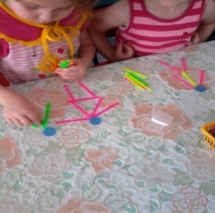**Нетрадиционные здоровьесберегающие технологии.**

С первых шагов и до последнего вздоха, главным даром природы было, есть и будет здоровье. Возникают новые методики, технологии, разрабатываются новые программы, а встречаясь, мы желаем друг другу не богатства, не продвижения по службе, не успехов в учебе, а именно здоровья. И потому, одна из главных задач современного педагога – научить детей культуре здорового и безопасного образа жизни.

Дошкольный возраст является решающим в формировании фундамента физического и психического здоровья. Именно в этот период идёт интенсивное развитие органов и становление функциональных систем организма, закладываются основные черты личности, формируется характер, отношение к себе и окружающим. Очень важно на этом этапе сформировать у детей базу знаний и практических навыков здорового образа жизни, осознанную потребность в систематических занятиях физической культурой и спортом. Существуют разнообразные формы и виды деятельности, направленные на сохранение и укрепление здоровья воспитанников. Их комплекс получил в настоящее время общее название «здоровьесберегающие технологии».

Цель здоровьесберегающих образовательных технологий - обеспечить дошкольнику возможность сохранения здоровья, сформировать у него необходимые знания, умения и навыки по здоровому образу жизни, научить использовать полученные знания в повседневной жизни

В своей работе с детьми я применяю как традиционные здоровьесберегающие технологии: утренняя гимнастика, физическая культура, подвижные игры, физкультурные досуги и праздники; так и нетрадиционные: физкультминутка, пальчиковая гимнастика, гимнастика для глаз и многие другие здоровьесберегающие технологии.

**Физкультминутки** проводятся во время непрерывной непосредственной образовательной деятельности , 2-5 мин., по мере утомляемости детей. Во время их проведения включаются элементы гимнастики для глаз, дыхательной, пальчиковой гимнастики и других в зависимости от вида занятия.

**Релаксация.** Для психического здоровья детей необходима сбалансированность положительных и отрицательных эмоций, обеспечивающая поддержание душевного равновесия и жизнеутверждающего поведения. Используется для работы спокойная классическая музыка (Чайковский), звуки природы. При прослушивании данной композиции детям можно предложить изобразить того или иного животного, тем самым переключив его внимание. Выполнение таких упражнений очень нравится детям, т. к. в них есть элемент игры. Они быстро обучаются этому непростому умению расслабляться.

**Пальчиковая гимнастика** проводится индивидуально, либо с подгруппой детей ежедневно. Тренирует мелкую моторику, стимулирует речь, пространственное мышление, внимание, кровообращение, воображение, быстроту реакции. Полезна всем детям, особенно с речевыми проблемами. Проводится в любой удобный отрезок времени.

Полезна она не только детям, но и взрослым. Поэтому приготовили руки. Начали…

Наши ручки, как цветочки.

Пальчики, как лепесточки.

Солнце просыпается-

Цветочек раскрывается.

В темноте они опять будут очень крепко спать

Выполнение движений с мелкими предметами (мозаика, конструктор, крупы, мелкие игрушки,счетные палочки,пуговицы,бусины).

**Гимнастика для глаз** проводится ежедневно по 3-5 мин. в любое свободное время в зависимости от интенсивности зрительной нагрузки, способствует снятию статического напряжения мышц глаз, кровообращения. Во время её проведения используется наглядный материал, показ педагога. Гимнастику можно включать в занятия и режимные моменты.

“Письмо носом” Закрыть глаза и, используя нос как кисточку, рисовать им в воздухе. Упражнение уменьшает напряжение, даёт возможность для вибрации глаз.

«Далеко - близко» Поочередно смотреть на предмет, выбранный за окном и на предмет в группе.

**Дыхательная гимнастика** проводится в различных формах физкультурно - оздоровительной работы. Комплексы дыхательной гимнастики способствуют выработке правильного дыхания, предупреждению простудных заболеваний. От правильного дыхания в значительной степени зависит здоровье детей.

Для дыхательных упражнений используются воображаемые предметы (понюхать цветок, попыхтеть, как паровоз) и раздаточный материал (перышки, снежинки, бабочки и т. д.)

«Подуй на вертушку». Дети держат в руках вертушку. Взрослый предлагает им подуть на вертушку так, чтобы она начала вращаться. Следует обратить внимание малышей на то, чем сильнее они дуют на вертушку. Тем быстрее она вращается.

**Гимнастика после сна.** Проводится ежедневно после дневного сна 5-10 мин. В её комплекс входят упражнения на кроватках на пробуждение, упражнения на коррекцию плоскостопия, воспитания правильной осанки. Для профилактических целей изготовить массажные коврики - дорожки. Дети с удовольствием ходят по ним после дневного сна. Дорожка прекрасно массажирует ступни малыша, укрепляет мышцы и связочный аппарат стопы, защищая организм в целом.

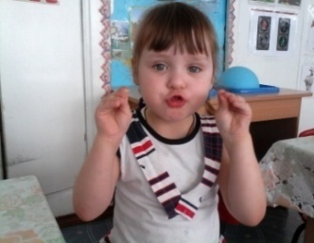 **Самомассаж**. Самомассаж - это массаж, выполняемый самим ребёнком. Он улучшает кровообращение, помогает нормализовать работу внутренних органов, улучшить осанку. Он способствует не только физическому укреплению человека, но и оздоровлению его психики. Самомассаж проводится в игровой форме в виде пятиминутного занятия или в виде динамической паузы на занятиях. Для более эффективного самомассажа кисти рук используются грецкий орех, каштан, шестигранный карандаш, массажный мячик. Шипы на поверхности мяча при перекатывании воздействуют на нервные окончания, улучшают приток крови и стимулируют кровообращение, служат для релаксации мышечных тканей.

Ежик в руки мы возьмем,

Покатаем и потрем.

Вверх подбросим и поймаем.

Пустим ежика на стол,

Ручкой ежика прижмем

И немножко покатаем…

Потом ручку поменяем.

**Сказкотерапия** используется для психотерапевтической и развивающей работы. Сказку может рассказывать взрослый, либо это может быть групповое рассказывание. Сказки не только читаем, но и обсуждаем с детьми. Дети очень любят «олицетворять» их, обыгрывать. Для этого используем кукольный театр, ролевые игры, в которых дети перевоплощаются в разных сказочных героев. Детям старшего дошкольного возраста необходимо давать задания на сочинения сказки, ведь придуманная сказка ребёнком, открывающая суть проблемы - основа сказкотерапии. Через сказку можно узнать о таких переживаниях детей, которые они сами толком не осознают, или стесняются обсуждать их со взрослыми.

**Артикуляционная гимнастика** - упражнения для тренировки органов артикуляции (губ, языка, нижней челюсти), необходимые для правильного звукопроизношения, помогают быстрее «поставить» правильное звукопроизношение, преодолеть уже сложившиеся нарушения звукопроизношения. Занятия по профилактике и коррекции речевых нарушений с детьми проводит логопед.

Таким образом, каждая из рассмотренных технологий имеет оздоровительную направленность, а используемая в комплексе здоровьесберегающая деятельность в итоге формирует у ребёнка привычку к здоровому образу жизни.

Ваганова О. Г. воспитатель

Уфимского детского сада «Малышок»

**Птицы прилетели – весну принесли**

Воспитанники детского сада « Ромашка», подготовительная группа «Цыплята» участвовали в проекте « Птицы прилетели – весну принесли»

22 марта на Руси отмечали праздник окончания зимы, начала весны. Считалось , что в этот день из теплых стран прилетают сорок разных птиц, и первая из них – жаворонок, поэтому праздник и называется Сороки или Жаворонки. Говорили : «На Жаворонки день с ночью меряются. Зима кончается, весна начинается». На Жаворонки обычно пекли печенье в виде птичек, чаще всего- с распростертыми крылышками, как бы летящих, и с хохолками. Птичек раздавали детям, и те с криком и смехом бежали закликать жаворонков, а с ними и весну.

На первом этапе проекта мы беседовали с детьми о весне, о перелетных птицах ,пекли печенье « Жаворонки», пели заклички- веснянки:

Жаворонки, прилетите,

Студену зиму унесите,

Теплу весну принесите:

Зима нам надоела,

Весь хлеб у нас поела!

Играли в игру « Весна-весняночка», рассматривали репродукции картин, отгадывали загадки.

Вторым этапом проекта стало участие в конкурсе « Берегите птиц» организованный МКУ АГО ЦДОД. Используя бросовый материал, воспитанники коллективно изготовили кормушку для птиц.

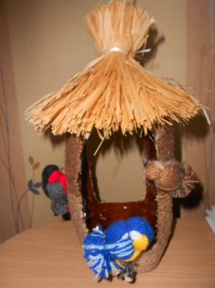 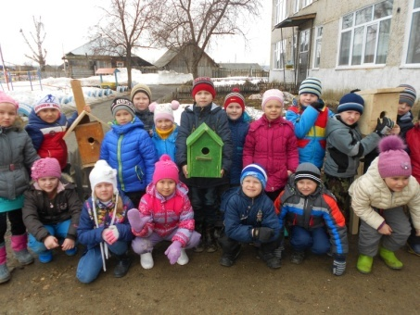

Завершился проект акцией « Помогите птицам». Дети совместно с родителями сделали дома скворечники, принесли их в детский сад.

Во время прогулки развесили скворечники на территории детского сада. Каждый день дети с нетерпением ждут прилета маленьких друзей- скворцов.

Гостюхина В. Ф. воспитатель Ачитского детского сад «Ромашка»

**«Юные пожарные»**

В детском саду «Ромашка» с 4 апреля по 8 апреля проходила неделя пожарной безопасности .

В подготовительной группе «Цыплята « были проведены различные мероприятия по данной тематике. Проведена Викторина «В нашем доме». Читали рассказы «Дым», «Пожар» Б.Житкова, обыгрывались игровые ситуации :.«Как сообщить о пожаре?», «Как выбраться из задымленного помещения?» Рисовали«Страшный огонь».

Посмотрели мультипликационный фильм «Опасные игрушки» из серии «Смешарики»

Была проведена беседа«Как оказать помощь при ожоге»,«Что нужно для тушения огня?».

Поиграли в подвижные и настольные игры.

Были привлечены родители для организации выставки детских работ«Пожарная безопасность»в МКУ ЦДОД

Оформлена на стенде информации для родителей «Берегись огня».

Закончили неделю пожарной безопасности игрой-эстафетой «Юные пожарные»

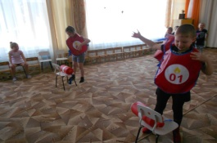 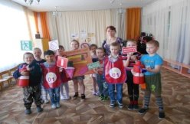 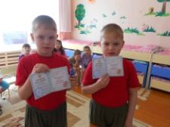

и вручением удостоверений Юных Пожарных

Хурамшина О. А. воспитатель

Ачитского детского сада «Ромашка»

**« Неделя добра»**

|  |  |
| --- | --- |
|  | «Если ребенка учат добру, в результате будет добро, учат злу - в результате будет зло- ребенок не рождается готовым человеком, его надо сделать».  В.А Сухомлинский. |

В «Заринском детском саду «Березка» с18.04.16 по 22.04. 16г. прошла «Весенняя неделя добра»

Цель: воспитание у детей положительных качеств характера, способствовать сплочению коллектива, мотивировать детей на совершение добрых поступков, добрых дел во благо других детей.

В понедельник прошли по группам занятия « Путешествие в страну добра». Дети совершали добрые поступки чтобы избавить лес от лени. Играли в игры « Назови ласково», «Скажи доброе слово другу». Читали художественную литературу, стихи, сказки о добре.

Вторник изготовляли подарки для ветеранов детского сада. Разучивали различные мирилки.

Среда акция «От чистого сердца», воспитатели с детьми посетили ветеранов дома и подарили подарки сделанные своими руками, читали стихи.

Четверг провели субботник на территории и возле детского сада. Дети с удовольствием собирали мусор. После субботника провели с детьми беседу « Пусть поселок будет чистым».

В заключении недели провели развлечение «День рождение Земли», целью развлечения было любить и беречь природу, совершать добрые поступки и помогать ближнему.

воспитатель Заринского детского сада « Березка» Косова Н.Д.

.